

Robo-Factory Tools

機能仕様書

|  |  |  |
| --- | --- | --- |
| 2020年5月25日 | | |
| 株式会社ステラリンク | | |
| 承認 | | 査閲 |
|  | |  |
| 担当者 |  | |

変更履歴

|  |  |  |  |
| --- | --- | --- | --- |
| **日付** | **版** | **説明** | **作成者** |
| 2020/4/14 | 0.01 | 新規作成 |  |
|  |  |  |  |
|  |  |  |  |
|  |  |  |  |
|  |  |  |  |

目 次

1. はじめに 5

1.1 本書の目的 5

1.2 ステラロボ（StellarRobo）とは 5

1.3 本アプリケーション開発の狙い 5

1.4 リリース製品について 5

1.5 リリース計画 6

2. システム構成 7

2.1 システム構成図 7

2.2 ＰＣ仕様 7

3. モジュール構成 8

4. ロボファクトリエディタ（RFEditor） 9

4.1 起動／終了 9

4.1.1 起動（操作画面と操作方法） 9

4.1.2 終了（操作画面と操作方法） 9

4.2 画面構成 9

4.3 セットアップ機能（各機能の操作画面と設定方法） 9

4.4 ロボット開発画面（各機能の操作画面と設定方法） 9

4.5 ロボット実行方法（各機能の操作画面と設定方法） 9

4.6 サンプル実行ビューア（各機能の操作画面と設定方法） 9

4.7 録画機能（各機能の操作画面と設定方法） 10

4.8 10

4.9 10

4.10 エラー処理とロギング 10

5. ロボファクトリマネージャ（RFＭａｎａｇｅｒ） 11

5.1 起動／終了 11

5.1.1 起動（操作画面と操作方法） 11

5.1.2 終了（操作画面と操作方法） 11

5.2 画面構成 11

5.3 セットアップ機能（各機能の操作画面と設定方法） 11

5.4 ロボット管理画面（各機能の操作画面と設定方法） 11

5.5 ロボット実行方法（各機能の操作画面と設定方法） 11

5.6 ロボット配信ビューア（各機能の操作画面と設定方法） 11

5.7 アラートビュア（各機能の操作画面と設定方法） 12

5.8 ログビューア（各機能の操作画面と設定方法） 12

5.9 スケジュール実行（各機能の操作画面と設定方法） 12

5.10 ガントチャート（各機能の操作画面と設定方法） 12

5.11 12

6. ステラロボ・エンジンライブラリ（SREngine） 13

6.1 ライブラリ一覧 13

7. インストールからセットアップまでの手順 14

7.1 14

7.2 操作画面 15

7.3 関連ファイルの定義 16

8. ファイル環境 17

8.1 利用ファイルのWｉndows内環境（フォルダ） 17

9. 性能要件 18

9.1 性能要件 18

9.2 セキュリティ要件 18

9.3 使用性要件 18

9.4 技術要件 18

9.5 運用・保守要件 19

9.6 その他の要件 19

10. チューニング項目 20

11. 前提条件 20

12. 制限/制約事項 20

# はじめに

## 本書の目的

本書は、StellarRoboを作成する際に必要となるエディタとランチャに関する機能仕様書である。

本書には、エディタ／ランチャが提供する全機能を記載する。

## ステラロボ（StellarRobo）とは

RPA市場が高まる中、既製品（UIpath、BizRobo、WinActor、iPasRoboなど）は、プラットフォームが必須であり月額契約または年間契約を締結した上に、さらにロボットを開発する必要があるため、中小企業層での導入が難しく、RPA市場の拡大の壁となっている。

また、契約をしてまで、RPAへ移行する業務が見いだせていない企業にとっては、導入効果を期待することは難しいため

大企業・中堅企業でも導入できないケースが多くなっている。

ステラロボ（StellarRobo）は株式会社ステラリンクがオリジナル開発したロボットで、C#によるプログラミングにより実現されている。

特徴は、①Exe形式であるためWindowsコマンドとして実行できる、つまりリモート実行も可能、②プラットフォーム不要であるため実行環境に費用不要である（低価格）、③既製品のRPAができることとほぼ同等機能を提供している（画像認識、座標認識、文字認識）。

## 本アプリケーション開発の狙い

このステラロボ（StellarRobo)に対して、２０２０年になり活用要求が増えているが、現状のままではプログラミング技術者が必要となるため、スキルを持った人材の確保、工数の確保が難しく機会損失につながる可能性が高い。

そこで、アプリケーションエンジニアが作成できるエディタを提供することで、この問題を解決する狙いがある。

また、既製品RPAは、作成したロボットの管理やスケジュール運用などの付加価値を提供することで、利用しやすさを訴求しているため、ステラロボ（StellarRobo)では、マネージャを開発することで、他社同等レベルの利便性を提供する狙いがある。

## リリース製品について

1. 製品体系

エディタとマネージャは別製品としてリリースする。

エディタにはステラロボ・エンジンライブラリ（SREngine）が含まれているが、マネージャは単独でリリースされ、エディタ購入者のみ利用可能とする。

・ロボファクトリ・エディタ（開発環境）：RFEeditor

－１ライセンス基本契約料10万円、１ロボット：月額１，０００円、100ロボットまで

・ロボファクトリ・マネージャ（運用管理）：RFManager

－１ライセンス基本契約料10万円、１ロボット：月額１，０００円、100ロボットまで

1. 提供方法

利用希望者（購入者）はWebサイト「Robo-Factory.com」からの利用申し込みを行い、弊社が発行するプロダクトキー、会員ID／パスワードにより、「Robo-Factory.com　会員ページ」からダウンロード＆インストールが可能となる。会員ページは、マニュアル、アップデート、問い合わせ対応、リモート保守対応を提供する。

## リリース計画

|  |  |  |  |  |
| --- | --- | --- | --- | --- |
| ６ | ７ | ８ | ９ | １０ |

10/1　Ver1.1リリース

7/1　Ver1.0リリース

Ver1.0開発

Ver1.1開発

(機能強化版)

# システム構成

## システム構成図

センターPCに、EditorとManagerをインストール。

Editorによりロボット（StellarROBO）を作成し、各PCにManagerを使って配布する。

各ロボットは、Managerにより管理することができる。

Robo-Factory.com





RFEditror

RFManager

配布





[この写真](https://en.wikipedia.org/wiki/File:Computer.svg) の作成者 不明な作成者 は [CC BY-SA](https://creativecommons.org/licenses/by-sa/3.0/) のライセンスを許諾されています

## ＰＣ仕様

1. **OS**

Microsoft Windows10 64bit以上

1. **HW**
2. ＣＰＵ  
   2.40 GHz以上のプロセッサ推奨
3. メモリ  
   8GB 以上推奨
4. ＨＤＤ  
   1GB以上の空き容量推奨
5. ディスプレイ  
   解像度1920×1080 ※拡大縮小率：100%

# モジュール構成

RFEditor、STEngine、RFManager全体のモジュール構成を以下に記載する。

【モジュール概念図】

【モジュール構成図】以下に主要モジュールとその関係性を記載する。

# ロボファクトリエディタ（RFEditor）

## 起動／終了

### 起動（操作画面と操作方法）

インストールディレクトリのeditor.exeを起動してください。

### 終了（操作画面と操作方法）

当アプリを終了するには以下の方法があります。

* システムメニューから終了を選択する。
* キーボードに[Alt]+[F4]ショートカットキーを入力して終了する。
* Windowsのタスクマネージャーから当アプリのプロセスを終了する。
* コンピューターの電源を切る。

## 画面構成

## セットアップ機能（各機能の操作画面と設定方法）

### ワークスペースの設定

初回起動時にワークスペースを設定するように、設定ダイアログを表示します。ワークスペースは、ロボファイル等が格納されている任意のフォルダで、指定されたフォルダの内容をエクスプローラで表示する事に使用します。

## ロボット開発画面（各機能の操作画面と設定方法）

### エクスプローラ

### エディタ

### テキストエディタ

### ブロックエディタ

## デバッグ実行方法（各機能の操作画面と設定方法）

エディタにロボの内容が表示されている状態で、実行ボタンを選択します。

停止する場合は、ロボの内容が実行されている状態で、停止ボタンを選択します。

## 録画機能実行方法（各機能の操作画面と設定方法）

エディタにロボの内容が表示されている状態で、録画ボタンを選択します。

録画を停止する場合は、録画が開始されている状態で、停止ボタンを選択します。

## エラー処理とロギング

エラー内容とログについては、アプリフォルダのlogフォルダに保存します。yyyyMMdd.logの形式でログファイルを作成し、ログの自動削除は行いません。実際のファイル名はログを出力した日の日付となります（例：20201231.log）。

# ロボファクトリマネージャ（RFＭａｎａｇｅｒ）

## 起動／終了

### 起動（操作画面と操作方法）

インストールディレクトリのmanager.exeを起動してください。

### 終了（操作画面と操作方法）

当アプリを終了するには以下の方法があります。

* システムメニューから終了を選択する。
* キーボードに[Alt]+[F4]ショートカットキーを入力して終了する。
* Windowsのタスクマネージャーから当アプリのプロセスを終了する。
* コンピューターの電源を切る。

## 画面構成

## セットアップ機能（各機能の操作画面と設定方法）

### ワークスペースの設定

初回起動時にワークスペースを設定するように、設定ダイアログを表示します。ワークスペースは、ロボファイル等が格納されている任意のフォルダで、指定されたフォルダの内容をエクスプローラで表示する事に使用します。

## ロボット管理画面（各機能の操作画面と設定方法）

### エクスプローラ

### ロボビューア

### 実行履歴

### ログ

## ロボット実行方法（各機能の操作画面と設定方法）

ロボビューアにロボの内容が表示されている状態で、実行ボタンを選択します。

停止する場合は、ロボの内容が実行されている状態で、停止ボタンを選択します。

## スケジュール実行（各機能の操作画面と設定方法）

## アラートビュア（各機能の操作画面と設定方法）

## ログビューア（各機能の操作画面と設定方法）

## ガントチャート（各機能の操作画面と設定方法）

## ロボット配信ビューア（各機能の操作画面と設定方法）

# ステラロボ・エンジンライブラリ（SREngine）

## ライブラリ一覧

### アプリケーション情報 App

アプリケーションの情報エンティティで、値は常に永続化されます。

Appは、以下の項目を持ちます。

#### 変数：App.job

ロボの処理内容。

#### 変数：App.workspace

ワークスペースのパス。

#### 変数：App.current

現在参照しているファイルのパス。

#### 処理：App.readJob(path)

指定ファイルの処理内容を読み込む。

#### 処理：App.changeEditor(Editor.Mode.Text) App.changeEditor(Editor.Mode.Visual)

1. エディタモードを指定のエディタにする。
2. エディタを表示する。

#### 処理：App.runJob(function(result){})

1. 処理内容を指定してロボを起動する。
2. 処理終了時、指定の処理を実行する。

### イベント管理 Event

1. 当アプリ全体のイベントに関する実装。イベント発火のみを実装範囲とする。
2. イベント名の固定値を持つ。
3. 外部イベントを内部イベントへ変換する。
4. オブザーバーからの通知をイベントへ変換する。

#### オブザーバー Object.observe(App, function(changes){})

1. アプリケーション情報の変更を監視する。
2. アプリケーション情報の変更を検知した場合、アプリケーションに通知する。
3. 通知は以下の通り。
   1. 処理内容を変更 **Event.App.job**
   2. ワークスペースのパスを変更 **Event.App.workspace**
   3. 現在のファイルのパスを変更 **Event.App.current**

#### スケジューラー Scheduler

スケジューラーは以下を実装します。

#### 処理： Scheduler.scheduleJob(date,path)

スケジューラーに指定の日時と任意のファイルを登録する。

#### イベント：Event.Scheduler.onschedule

予定された処理をロボへ依頼する。

#### エディタ Editor

エディタ（ビジュアルエディタ、テキストエディタ）は以下を実装する。

#### 処理： Editor.bind(source)

指定内容をエディタに表示する。

#### 新規作成 Event.Editor.new

1. UIから発火する。
2. 新規作成時テンプレートファイルを指定して処理内容を読み込む。

#### イベント：Event.Editor.read

1. UIから発火する。
2. ファイルを指定して処理内容を読み込む。

#### イベント：Event.Editor.edit

1. UIから発火する。
2. 編集されたエディタの内容を処理内容に反映する。

#### イベント： Event.Editor.save

1. UIから発火する。
2. 処理内容を指定ファイルに保存する。

#### エクスプローラー Explorer

エクスプローラーは以下を実装する。

#### 処理：Explorer.getDirTree(path)

指定のフォルダパス以下のツリー情報を取得して返す。

#### 処理： Explorer.bind(dirTree)

指定の内容をエクスプローラーに表示する。

#### イベント： Event.Explorer.selected

1. UIから発火する。
2. 現在のファイルのパスを、選択されたファイルのパスに変更する。

# インストールからセットアップまでの手順

## 

ユーザー

Ricoh Printing-Robo

メインモジュール

プリントコントローラー

Ricoh Printing-Robo

サブモジュール

ジョブ投入するCSVデータをフォルダに追加する

設定ファイルを読み込みプリントコントローラーのURLをChromeブラウザで起動する

CSVデータが格納されたフォルダから起動するサブモジュールを選択し実行する

サブモジュール実行中はフォルダ監視を中断する

プリントコントローラー起動

起動に失敗した場合はチャネル処理を終了する（エラーログと再印刷用CSV出力）

ログイン処理を行う

ログインに失敗した場合はチャネル処理を終了する（エラーログと再印刷用CSV出力）

CSVデータの読み込み

投入データ分処理をループする

ヘッダー行とCSVデータの項目との関連付けを行う

ジョブ投入で使用する変数定義を行う

（投入PDFデータのファイルパス作成、部数、仮想プリンター、用紙種類、印刷面、カラーモード）

ジョブ投入処理を行う

CSVデータと設定ファイルから取得したPDFファイルパスを入力する。

ファイルが存在しない場合はエラーログと再印刷用CSVを出力し次のデータ処理に進む

設定ファイルから取得した仮想プリンター名を設定する

## 操作画面

【操作手順１】ログイン処理

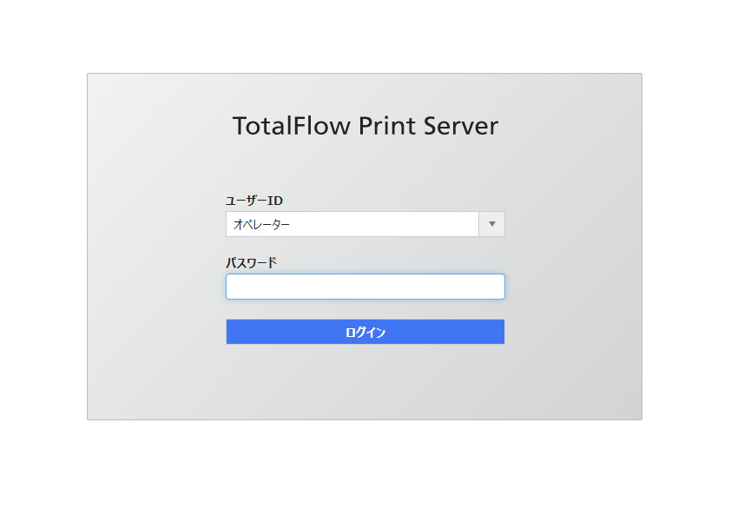

ユーザーIDオペレーター、パスワードなしで  
ログインボタンをクリックする

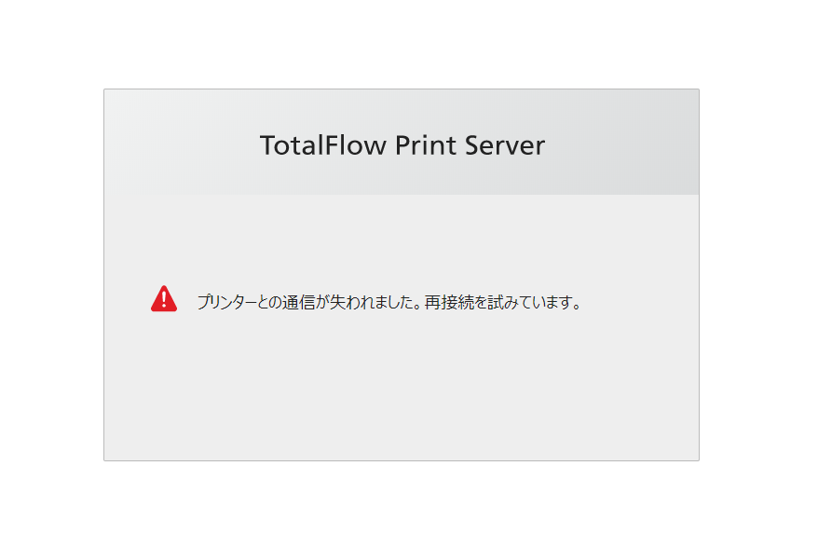

通信切れ等でログイン画面が表示されずログインできない場合はエラー終了とする

エラーログ出力、CSVデータを再印刷用CSV  
に書き込む

## 関連ファイルの定義

# ファイル環境

## 利用ファイルのWｉndows内環境（フォルダ）

# 性能要件

* 1. **性能要件**

|  |  |  |
| --- | --- | --- |
| 分類 | 要件とその理由、適合基準 | 対応可否 |
| 速さ | レスポンスについて、利用者が耐えられない極な低速度でないこと |  |
| 正確さ | ― |  |
| 信頼度/使用可能度 | ― |  |
| 信頼度/使用可能度 | ―  適合基準：  ・ |  |
| キャパシティ | ―  適合基準：  ・ |  |

* 1. **セキュリティ要件**

|  |  |  |
| --- | --- | --- |
| 分類 | 要件とその理由、適合基準 | 対応可否 |
| 不正ログイン対策 | Ver2.0からプラスライセンスの利用者IDが付加されたため、不正IDでのログインができないよう対策をとる |  |

* 1. **使用性要件**

|  |  |  |
| --- | --- | --- |
| 分類 | 要件とその理由、適合基準 | 対応可否 |
| 使い易さ | 原価設定、見積もり書作成について、操作性を重視する |  |
| 学び易さ | ― | ― |
| 魅力性 | ― | ― |

* 1. **技術要件**

|  |  |  |
| --- | --- | --- |
| 分類 | 要件とその理由、適合基準 | 対応可否 |
| システム実現方式、構成 | 適合基準：  ・定義通りに実現されること。 |  |
| 開発言語、  ライブラリー | ― | ― |
| 開発基準、標準 | ―  適合基準：  ・ | ― |

* 1. **運用・保守要件**

|  |  |  |
| --- | --- | --- |
| 分類 | 要件とその理由、適合基準 | 対応可否 |
| システム  運用形態 | 適合基準：  ・定義通りに実現されること。 |  |
| 運用環境  及び可搬性 | 適合基準：  ・定義通りに実現されること。 |  |
| 通常運用 | 1. 通常運用時間帯：    * 24時間３６５日の利用が可能であること 2. 監視情報とアラート基準：   ―   1. 実行ログ    1. 取得の有無：取得する。 |  |
| 特定運用 | 1. 特定運用時間帯：なし 2. スケールアップ：なし 3. スケールアウト：なし | ― |
| 障害時運用 | 1. 障害通知方式： 2. 障害復旧処理手順： |  |
| 代替サーバへの切り替えはオペレータが実施するため、オペレータでも実施可能な手順であること。 | ― |
| データ保全 | 特にデータ保全に関する要件は無い。 |  |

* 1. **その他の要件**

|  |  |  |
| --- | --- | --- |
| 分類 | 要件とその理由、適合基準 | 対応可否 |
| 法令・標準 | 特に法的要件に関する要件は無い。 | ― |
| 文化/政治 | 特に文化的/政治的要件は無い。 | ― |

1. **チューニング項目**

なし

1. **前提条件**

本アプリケーションが動作する環境において、各リソースが適切に接続・動作することを前提とする。

**■OS**Microsoft Windows10 64bit

**■CPU**2.40 GHz以上のプロセッサ推奨

**■メモリ**8GB 以上推奨

**■HDD**1GB以上の空き容量推奨

**■ディスプレイ（画面解像度）**1920×1080 ※拡大縮小率：100%

1. **制限/制約事項**